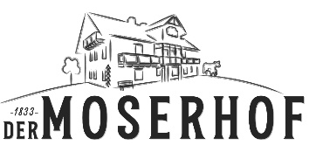
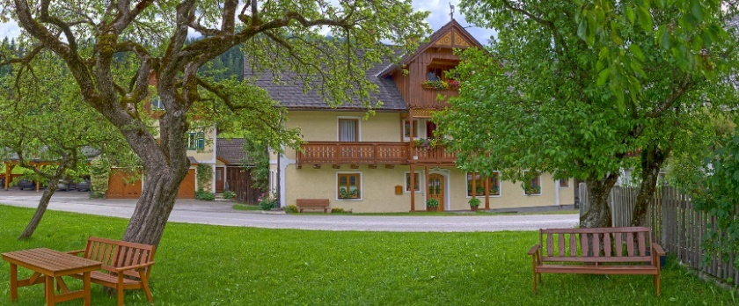
Gerhard & Jenny Schrempf
Niederberg 31
8967 Haus
0664 4388257
urlaub@dermoserhof.at

Da wir aber vor allem in der Erntezeit Verstärkung brauchen könnten, würden uns aber sehr freuen, wenn wir einen Praktikanten/ Praktikantin über einen längeren Zeitraum auf unserem Hof
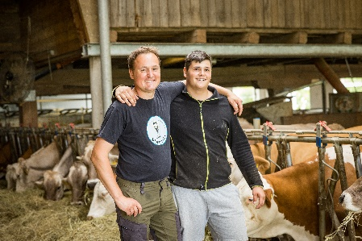
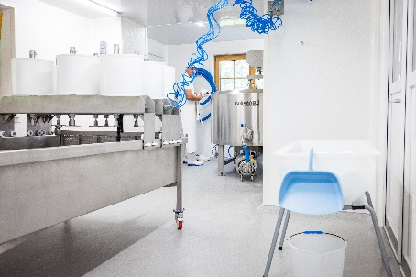
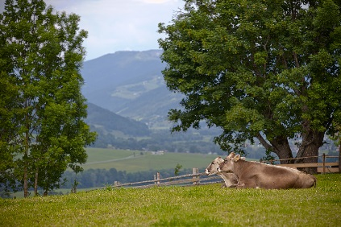
aufnehmen dürfen.

Wir, das sind Gerhard und Jenny Schrempf, führen einen Grünlandbetrieb mit Milchviehhaltung und Urlaub am Bauernhof. Wir bewirtschaften 20 ha Grünland und haben 21 Kühe mit Nachzucht mit 8500kg Stalldurchschnitt auf unserem Hof. Seit 2015 melken wir in einem modernen, praktischen Laufstall mit 6er Side by Side Melkstand.
Jede Woche wird unsere Milch in unserer neuen Hofkäserei zu Schnittkäse und Hartkäse verarbeitet.

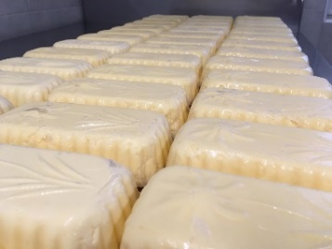
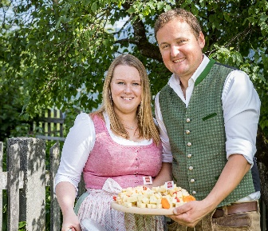
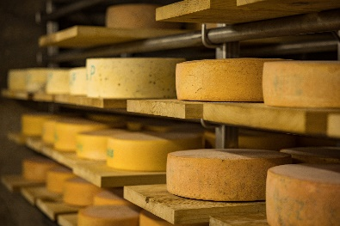

Was wir dir bieten können: Ein abwechslungsreiches Tätigkeitsfeld, vom gemeinsamen Stallgehen, Traktorarbeiten auf dem Feld, Mithilfe bei der Käseherstellung und der Vermarktung bis zu Arbeiten im Forst und bei der Maschinenwartung ist alles dabei. Leistungsgerechte Entlohnung!

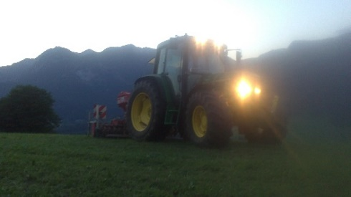
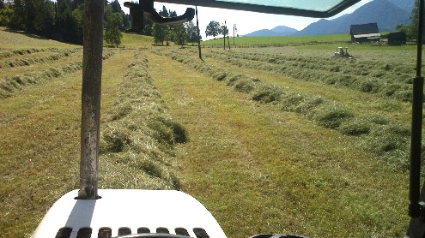

Gerne machen wir auch gemeinsame Ausflüge oder sehen uns andere Betriebe an. Ein verständnisvolles Miteinander mit Familienanschluss ist für uns selbstverständlich! Wir würden uns freuen, wenn wir mit dir gemeinsam eine schöne und abwechslungsreiche Zeit verbringen dürfen.

